
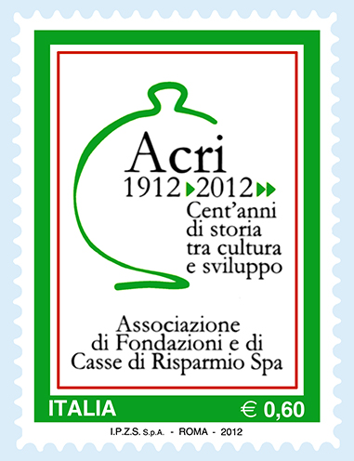

COMUNICATO STAMPA

Poste Italiane comunica l’emissione, per il giorno 11 aprile 2012, di un francobollo celebrativo dell’Associazione di Fondazioni e di Casse di Risparmio S.p.A., nel centenario della fondazione, nel valore di € 0,60.Il francobollo è stampato dall’Istituto Poligrafico e Zecca dello Stato S.p.A., in rotocalcografia, su carta bianca, patinata neutra, autoadesiva, non fluorescente; grammatura: 90 g/mq; supporto: carta bianca, autoadesiva Kraft monosiliconata da 60 g/mq; adesivo: tipo acrilico ad acqua, distribuito in quantità di 20 g/mq (secco); formato carta: mm 30 x 40; formato stampa: mm 26 x 36; formato tracciatura: mm 37 x 46; dentellatura: 11 effettuata con fustellatura; colori: quadricromia; tiratura: due milioni e settecentomila esemplari; foglio: quarantacinque esemplari, valore “€ 27,00”.
La vignetta riproduce, entro una cornice lineare, il logo realizzato per il centenario dell’Acri e raffigura, in grafica stilizzata, un salvadanaio all’interno del quale è riportata la scritta “ACRI 1912 2012 CENT’ANNI DI STORIA TRA CULTURA E SVILUPPO”.
Completano il francobollo la leggenda “ASSOCIAZIONE DI FONDAZIONI E DI CASSE DI RISPARMIO SPA”, la scritta “ITALIA” e il valore “€ 0,60”.
Bozzetto: a cura del Centro Filatelico del Polo Artistico dell’Istituto Poligrafico e Zecca dello Stato S.p.A.
A commento dell’emissione verrà posto in vendita il bollettino illustrativo con articolo a firma dell’Avv. Giuseppe Guzzetti, Presidente dell’Acri, Associazione di fondazioni e di Casse di Risparmio Spa.
Lo “Spazio Filatelia” Piazza San Silvestro, 20 – Roma utilizzerà, il giorno di emissione, l’annullo speciale realizzato a cura della Filatelia di Poste Italiane.
Il francobollo e i prodotti filatelici saranno posti in vendita presso gli Uffici Postali, gli Sportelli Filatelici del territorio nazionale, gli “Spazio Filatelia” di Roma, Milano, Venezia, Napoli, Trieste, Torino e sul sito internet www.poste.it.

